משה פטלוק וחברים
סיור ביטחון לאומי ~ חברה וביטחון בירושלים

1860, 1897, 1917, 1947, 1967, 2018, לאן ?
יום שלישי ~11 דצמבר 2018 ~ ג' טבת תשע"ט
"קום התהלך בארץ לאורכה ולרוחבה כי לך אתננה" (בראשית י"ג)
20משתתפים
תוכנית וסדר יום:
- 07:00 - התכנסות בלטרון ויציאה מאורגנת באוטובוס לירושלים. (נהג -שמו ומספר בהמשך )
- 08:30 - הגעה למוזיאון ידידי ישראל (יוסף ריבלין 20 ירושלים) וקפה של בוקר
- 09:00 - פתיחה והצגת מטרות הסיור נצ"מ דימ' גדעון מור.
- 09:15 - סיור במוזיאון ודיון בסוגיית הערך "הנני" - שליחות / משלח יד ?
- 10:30 - סיור רגלי; כיכר החתולות / בית הקברות המוסלמי / מוזיאון לסובלנות / ממילא / בית הרצל / שער יפו / מעבר מחדש לישן ? בזמן ובמרחב ? בהיסטוריה ובגאוגרפיה ?
(גבולות 48-גבולות 67, דילמות ואתגרים בין מערב למזרח העיר ; עיר מעורבת ומורכבת )
  - שאלת מזרח ירושלים ומערבה - וכיצד נוצרו גבולות 1948 ?
  - מהם שטחים מפורזים ?
  - מהם שטחי הפקר ?
  - גבולות ירושלים 1948.
  - אתגרי העיר במזרח.
  - תפיסת ביטחון הפנים ואסטרטגיות שיטור במזרח ירושלים.
- 12:30 - סיור בהר הבית או חרם אשריף ? מהו מקום קדוש , ומהי קדושה ?
- הבנת תמונת המצב והמציאות הרגישה במקום קדוש ורגיש - על מה הסכסוך ?
- 13:45 - סיור במנהרות הכותל – מה גודלו האמיתי של הכותל המערבי וסודותיו במעמקי האדמה,
במערכת מנהרות תת קרקעיות החושפות את עברה ופארה של ירושלים.
- 15:00 - נסיעה לארוחת צהריים – יציאה מהחומות משער אשפות;
- 15:30 - ארוחת צהרים מסעדת עזורה במחנה יהודה
- 17:00 - סיור קניות לשבת בשוק מחנה יהודה וסיפורה של החברה הישראלית
- 18:30 - סיום בכיף, עייפים אך מרוצים ושבעים...
- ( הולכים ברגל גם בגשם, נא להצטייד במטריה ושאר ירקות,,, )
~ ברוכים הבאים לסיור פורה ומוצלח ~
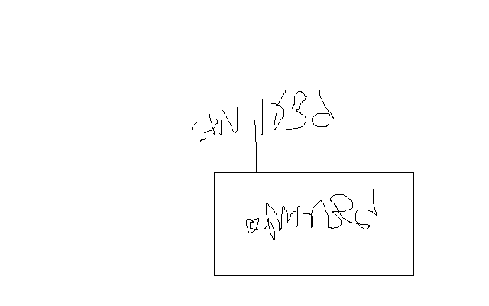

נצ"מ דימ' גדעון מור
ג - מ ידע

